
Муниципальное дошкольное образовательное автономное учреждение
«ЦРР – детский сад № 56 «Надежда» г. Орска»

Исследовательский проект
"Тестопластика!"

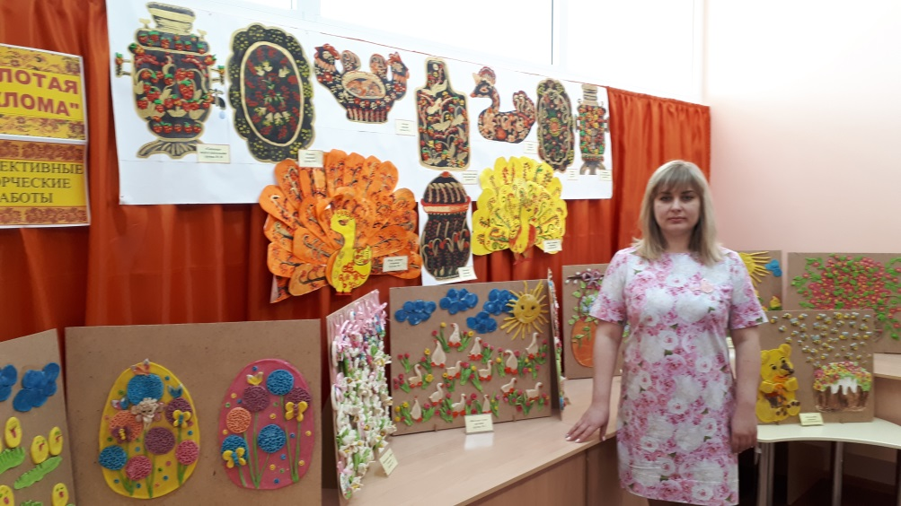

Выполнила:
Воспитатель Ярцева Е.В.
2020 г.

Исследовательский проект «Тестопластика»

Объект и методы исследования
Занятия лепкой способствуют развитию чувства осязания обеих рук. Стараясь как можно точнее передать форму, ребенок активно работает пальцами, а это, как известно, способствует развитию речи.
Человек издавна научился готовить из муки и воды – лепить лепешки. Сейчас мы привычно покупаем хлеб в магазине, а на праздники печем сами пироги. А произведения прикладного искусства из этого материала – совсем другое дело.
Соленое тесто – чудесный материал для работы. Пластичный, мягкий, интересный. С давних времен известны поделки из теста как культовые фигурки для жертвоприношений. Греки до сих пор выпекают хлебные венки и украшают их орнаментом, а в Западной Европе популярны картины из теста.
Занятие тестопластикой приучает детей быть более усидчивыми, внимательными и ответственными, развивает их воображение, фантазию, моторику пальчиков. Соленое тесто несет в себе массу положительной энергии. Это экологически чистый, неаллергенный материал, очень приятный на ощупь и лепить из него довольно просто.
Мы ознакомились с историей возникновения промысла. Рассматривая иллюстрации с изображением готовых поделок, мы узнали, что из соленого теста можно выполнить не только плоские украшения – это медальоны, кольца и подковы, косы и венки, рамки и решетки, сложные композиции и панно, но и объемные фигурки – это маленькие «хлебобулочные изделия», разные корзинки с фруктами и овощами, грибами, вазы с цветами, а также сюжеты из сказок.
Знакомясь с рецептом приготовления теста, мы узнали, что муки нужно брать в 2 раза больше, чем соли и воды, а обойный клей добавляют для того, чтобы придать тесту эластичность, а готовым изделиям прочность. Было интересно узнать, что соль используют для защиты изделий от грызунов и вредных насекомых. И если соли взять больше нормы, то тесто станет ломким и хрупким.
Для окрашивания теста используют пищевые красители, а для раскрашивания готовых изделий - водорастворимые краски (гуашь).
Сушить готовые изделия можно несколькими способами: воздушным (на солнце или у батареи) и в духовке электроплиты. Изделие можно считать высушенным, если при постукивании по нему пальцем звук звонкий. После того, как изделие уже полностью готово, его обычно покрывают лаком. Лак придает блеск изделию, предохраняет его от воздействия влаги и постепенного крошения.
Гипотеза: занятие тестопластикой способствует развитию мелкой моторики рук, развивает воображение, фантазию, доброту у детей.
Объект исследования: соленое тесто
Методы исследования:
- чтение художественной и познавательной литературы;
- рассматривание иллюстраций, картин, схем;
- просмотр видеоматериалов;
- беседа;
- рассказ из личного опыта;
- информация от взрослых;
- опыты, эксперименты;
Цель: знакомство с тестопластикой, способами изготовления изделий из соленого теста, их использовании (применении).
Задачи:
- расширение кругозора;
- развитие мелкой моторики;
- создание целостного образа;
- развитие ценностного отношения к человеку, его культуре, труду;
- развитие игры с правилами;
- расширение словарного запаса;
- развитие умения взаимодействовать, делового и личностного общения;
- развитие познавательных процессов;
- позитивное влияние на психическое и физическое здоровье.
1 этап. Подготовительный
- создание предметно – развивающей среды:
- подбор художественной и познавательной литературы;
разными способами:
- подбор дидактических игр и упражнений по цветовосприятию, композиции;
2 этап. Поисковый
- чтение познавательной литературы по изготовлению изделий из соленого теста;
- узнали несколько рецептов приготовления соленого теста;
- узнали несколько способов окрашивания теста;
- узнали способы сушки изделий из соленого теста;
- узнали несколько способов раскрашивания изделий из соленого теста;
- сбор информации у взрослых;
- просмотр видеоматериалов;
3 этап. Заключительный
- изготовление поделок из соленого теста для подарков
- оформление памяток для родителей по работе с соленым тестом в домашних условиях совместно с детьми.
Результаты работы
- повышение знаний детей о тестопластике;
- овладение детьми навыками изготовления плоскостных и объемных изделий из соленого теста;
- воспитание интереса к народному декоративно-прикладному искусству;
Область применения
Детский сад – оформления уголков творчества в группе, выставок, подарки для друзей и родителей
Дома – оформление интерьера, подарки друзьям и знакомым.
Основная часть
1. История возникновения промысла (рассказ ребенка)
В современном мире лепка из соленого теста стала очень популярным занятием. Ведь лепить – большое удовольствие и радость.
Изготовление теста из муки, соли и воды является старинным обычаем.
В Египте лепили фигурки из народных сказаний. Использовали фигурки из соленого теста для преклонения перед своими богами.
В Германии из соленого теста изготавливали сувениры на рождество и Пасху – медальоны, венки, кольца, подковы. Их вывешивали на окна или крепили к дверям. Считалось, что эти украшения приносят хозяевам дома удачу.
В странах Восточной Европы популярны большие картины из соленого теста для украшения интерьера дома.
На Руси фигурки из соленого теста дарили на Новый год и на свадьбу. Украшали их росписью той местности, где жили. Считалось, что любая поделка из соленого теста в доме – символ богатства и благополучия в семье. И на столе всегда будет хлеб и соль.
2. Делаем тесто сами, своими руками (рассказ ребенка)
Соленое тесто – материал экологически чистый, безвредный, приятен для рук, не оставляет грязи.
Для приготовления сувениров подходит пшеничная мука недорогих сортов.
Соль используют для защиты изделий от грызунов и вредных насекомых. Соль берут мелкую, без крупных кристаллов. Если добавить соли больше нормы, то тесто получится хрупким и ломким, после сушки могут появиться трещины.
Воду в тесто добавляют только холодной.
Чтобы тесто было эластичным, а изделие прочным, добавляют обойный клей, разведенный в небольшом количестве воды.
Для окрашивания теста используют пищевые красители, или гуашь.
Для раскатывания теста используют маленькую скалку.
Для вырезания фигурок используют фигурные формочки.
Чтобы приготовить соленое тесто, нужно смешать:
1 стакан муки,
половину стакана соли,
половину стакана воды,
1 столовую ложку обойного клея, немного разведенного водой.
Тесто тщательно вымесить, положить в мешочек и убрать в холодное место на несколько часов.
Сушить готовое изделие можно в духовке при маленькой температуре. А еще можно сушить возле батареи или на солнце. Затратим больше времени, но сэкономим на электроэнергии.
Изделие можно лепить из окрашенного теста, а еще можно раскрасить после того, как полностью высохнет.
После того, как изделие будет полностью готово, его покрывают лаком.
3. Сувенир для мамочки «Цветочная композиция» (рассказ ребенка)
Хотите сделать такую симпатичную поделку из разноцветного теста в подарок? Вы можете сделать композицию из роз, или других цветов, как это сделала я.
1. Готовое тесто делим на 4 части. В каждую часть добавляем гуашь разного цвета (по несколько капель) – для основы – желтый, для роз – красный, для незабудок – синий, для листьев – зеленый.
Хорошенько разминаем каждый комочек, чтобы цвет стал ровным.
Небольшое количество желтого теста равномерно распределяем по блюдцу – это будущая форма тарелочки, на которую мы прикрепим наши цветы.
2. Лепим розу. Тесто красного цвета раскатываем тонким слоем. Круглыми формочками вырезать из него 4 маленьких и 5 больших лепестков. Собираем лепестки в цветок.
3. Незабудки. Тесто голубого цвета раскатываем тонким слоем, формочкой вырезаем сразу несколько цветочков.
4. Листики. Раскатать зеленое тесто колбаской, нарезать ровными кусочками, скатать в шарики, сплющить в кружок. Сжать кружок с одной стороны, чтобы получились остроконечные листики. Стекой нанести на листики прожилки.
При помощи воды приклеиваем к основе в середину розу, по краям незабудки и листочки.
Изделие сушим на батарее, затем покрываем лаком.
Такую тарелочку с цветами можно подарить к праздникам своей мамочке.
Если вдруг поделка испортилась, ее не нужно выбрасывать. Лучше размочить в воде, и раскрошить птичкам.
4. Практическое применение (рассказ ребенка)
Знакомясь с тестопластикой мы научились лепить разнообразные сувениры, которые можно подарить своим друзьям, знакомым и родным.
Поделками из соленого теста можно украшать стены группы и дома, создавая уют и красоту, они эффектно и стильно смотрятся в оформлении интерьера не только в детской, но и в гостиной.
С игрушками, вылепленными из соленого теста, можно разыгрывать целые спектакли сказочных историй, а еще использовать как атрибуты к разнообразным сюжетным играм.
Заключение
Результатами исследования стали следующие выводы:
1. Гипотеза о том, что занятие тестопластикой способствует развитию мелкой моторики рук, развитию воображения, фантазии, доброты у детей – подтвердилась.
2. Результаты исследования имеют практическое значение. Овладение детьми разнообразными способами окрашивания и сушки теста помогает им в создании ярких объемных и плоскостных композиций, которые они могут подарить своим близким и родным.
У детей возникло желание узнать о других промыслах народного декоративно- прикладного искусства.

Использованная для создания проекта литература:
1. Елена Рубцова «Фантазии из солёного теста», Москва 2009г.
2. И. А. Лыкова 2лепим с мамой», Москва КАРАПУЗ- ДИДАКТИКА, 2005г.
3. Г. Л. Дайн «Детский народный календарь», Москва 2010г.

